МИНИСТЕРСТВО ТРАНСПОРТА И КОММУНИКАЦИЙ РЕСПУБЛИКИ БЕЛАРУСЬ

Учреждение образования

«Белорусский государственный университет транспорта»

Кафедра «Информационно-управляющие системы и технологии»

Отчет  
по практическим работам  
по дисциплине «Основы алгоритмизации и программирования»

Выполнил Проверил

студент группы ГИ-11 ст. преп. каф. ИУСиТ

Зайцев И. С. Голдобина Т. А.

Гомель, 2019

Содержание

Практическая работа №10 Разработка и выполнение программы с использованием разветвлений и вложенных циклов 3

Задания 3

# Практическая работа №10 Разработка и выполнение программы с использованием разветвлений и вложенных циклов

### Цель

Разработать алгоритм и составить, отладить и выполнить программы с использованием разветвлений и вложенных циклов.

## Задания

### Задание 1

### Условие

### Блок-схема алгоритма

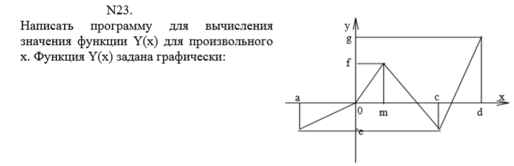  
Рисунок 1 – Условие задания 1

### Программный код

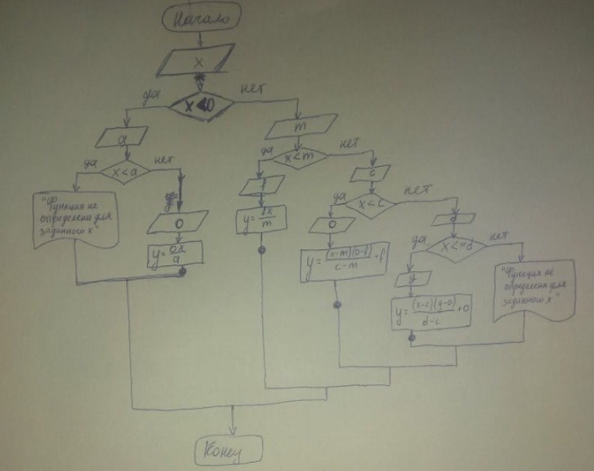  
Рисунок 2 – Блок-схема к заданию 1

#include <stdio.h>

#include <stdlib.h>

#include <math.h>

#include <locale.h>

int main()

{

float x, a, m, c, f, o, d, g, y;

setlocale (LC_ALL,"");

printf("Введите х: ");

scanf("%f", &x);

if(x<0){

printf("Введите a: ");

scanf("%f", &a);

if(x<a){

printf("Функция не определена для заданного х.");

}

else{

printf("Введите o: ");

scanf("%f", &o);

y=o*x/a;

printf("Ваш y=%f ", y);

}

}

else if(x==0){

printf("Ваш y=0");

}

else{

printf("Введите m: ");

scanf("%f", &m);

if(x<m){

printf("Введите f: ");

scanf("%f", &f);

y=f*x/m;

printf("Ваш y=%f ", y);

}

else{

printf("Введите f: ");

scanf("%f", &f);

printf("Введите c: ");

scanf("%f", &c);

if(x<c){

printf("Введите o: ");

scanf("%f", &o);

y=((x-m)*(o-f))/(c-m)+f;

printf("Ваш y=%f ", y);

}

else{

printf("Введите d: ");

scanf("%f", &d);

printf("Введите o: ");

scanf("%f", &o);

if(x<=d){

printf("Введите g: ");

scanf("%f", &g);

y=((x-c)*(g-o))/(d-c)+o;

printf("Ваш y=%f ", y);

}

else{

printf("Функция не определена для заданного x.");

}

}

}

}

return 0;

}

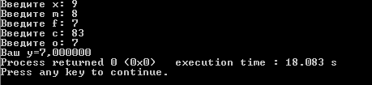  
Рисунок 3 – Решение задания 1

### Задание 2

### Условие

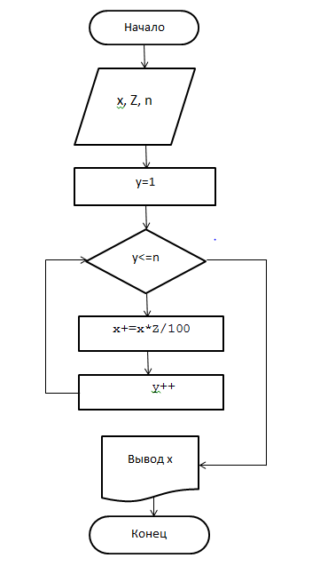

Рисунок 5 – Блок-схема к заданию 2

### Блок-схема алгоритма

  
Рисунок 4 – Условие задания 2

### Программный код

#include <stdio.h>

#include <stdlib.h>

#include <math.h>

#include <locale.h>

int main()

{float x,Z, n, y=1;

setlocale(LC_ALL,"");

printf("Введите количество денег(руб):");

scanf("%f",&x);

printf("На сколько времени вы ложите деньги в банк(лет)?:");

scanf("%f",&n);

printf("Cколько процентов годовых?:");

scanf("%f",&Z);

while (y<=n){

x+=x*Z/100;

y++;

}

printf("Через %f лет, у вас будет %f рублей ",n,x );

return 0;}

### Выводы по работе

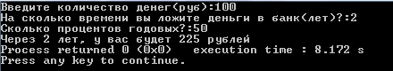  
Рисунок 6 – Решение задания 2

Разработал алгоритмы и составил, отладил и выполнил программы с использованием разветвлений и вложенных циклов.